КИТАЙ · КАК УЧИТЬ

План изучения китайского: этапы от нуля

▲ обложка статьи
Учить китайский можно по-разному, но начинать — только с правильного конца. Английский прощает беспорядок: набрали слов, подтянули грамматику — и всё как-то сойдётся. С китайским так не выйдет: если начать не с того, придётся переучиваться и терять месяцы. Хорошая новость в том, что весь маршрут умещается в одну фразу: сначала звук, потом знак, потом правило. Давайте разбираться по шагам.
Кому будет полезна статья
Тем, кто решил учить китайский с нуля и хочет понять последовательность: с чего начать, что за чем идёт и почему именно в таком порядке.
Что вы узнаете
1. Почему в китайском порядок изучения решает всё
2. Пять этапов: что осваивать и сколько это занимает
3. Как этапы соотносятся с уровнями HSK
4. Пять ошибок в порядке, из-за которых бросают
Сначала посмотрите весь путь целиком — я собрала его в короткую анимацию, а под ней в одной картинке дала все пять этапов со сроками. А дальше разберём каждый.
▶ Анимация «Маршрут с нуля» — этапы загораются по порядку, а аудирование идёт сквозной лентой снизу (смотрите в прикреплённом файле).
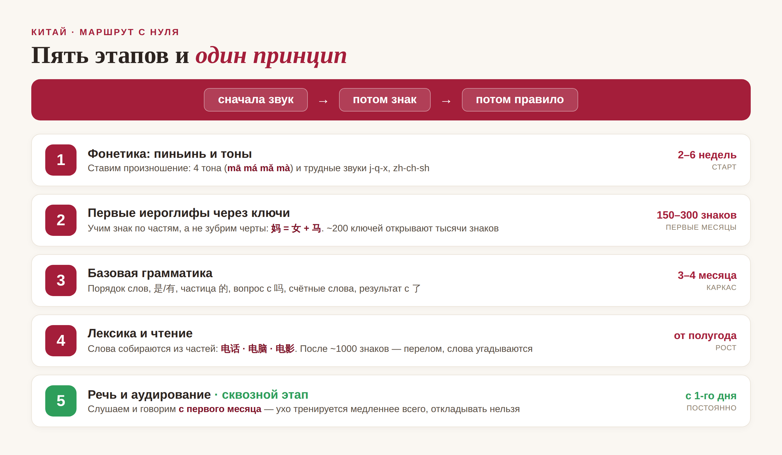
▲ пять этапов и один принцип

Почему порядок решает всё
Всё дело в одной особенности китайского: звук и написание в нём никак не связаны. В русском или английском буква подсказывает, как читать слово. А китайский иероглиф не звучит — глядя на 好, вы не догадаетесь, что это «hǎo», если не слышали слово раньше. Значит, звучание и написание — это два отдельных навыка, и учить их надо в правильном порядке.
Отсюда и главное правило: слово сначала должно зазвучать у вас в голове, и только потом за ним закрепляется иероглиф. Иероглиф, выученный до того, как вы услышали слово, цепляться просто не за что — он быстро выветрится. Поэтому маршрут и начинается со звука, а не со знаков, как многие ошибочно делают.

Этап 1. Фонетика
Первые 2–6 недель посвятите только звуку: системе пиньинь и тонам. Тоны — это не украшение, а смысл: 妈 (mā) — «мама», 麻 (má) — «конопля», 马 (mǎ) — «лошадь», 骂 (mà) — «ругать». Одно «ма», а четыре разных слова. Отдельно потренируйте трудные для нас звуки — j–q–x и zh–ch–sh, их путают почти все.
Важная тонкость: пиньинь — это не алфавит китайского, а лишь транскрипция, «костыль» для произношения. И ещё правило, которое экономит нервы: два третьих тона подряд читаются как второй плюс третий — поэтому 你好 звучит не «nǐhǎo», а «níhǎo». Этот этап лучше пройти с преподавателем: сам себя со стороны не услышишь.

Этап 2. Первые иероглифы
Когда базовые слова уже звучат, подключайте иероглифы — первые 150–300 знаков. Главное здесь — не зубрить знак как случайный набор чёрточек, а учить его по частям. Почти каждый иероглиф собран из ключа (смысловой части) и фонетика (подсказки звука): 妈 = 女 (женщина) + 马 (mǎ, подсказка чтения). Так знак цепляется за логику и запоминается надолго.
Выучите заодно самые частые ключи — их около двухсот, и они открывают тысячи знаков. Увидели слева «три капли» 氵 — слово связано с водой. Это резко ускоряет всё дальнейшее чтение.

Этап 3. Базовая грамматика
Дальше 3–4 месяца на грамматический каркас. И тут снова хорошая новость: китайская грамматика простая, без падежей, родов и спряжений. Базовый набор небольшой: порядок слов, глаголы 是 («быть кем/чем») и 有 («иметь»), частица 的 (связка), вопрос с частицей 吗, счётные слова и частица 了 для результата. Этого уже хватает, чтобы строить нормальные предложения.
Не пытайтесь выучить всю грамматику сразу — берите по одной теме и сразу применяйте её в речи. Грамматика, которую вы не проговорили, забывается так же быстро, как слова.

Этап 4. Лексика и чтение
С полугода начинается самый благодарный этап — набор словарного запаса и чтение. Тут открывается красота языка: слова собираются из знакомых кусочков, как конструктор. Знаете 电 («электричество»)? Тогда вам почти понятны 电话 (телефон, «электро-речь»), 电脑 (компьютер, «электро-мозг») и 电影 (кино, «электро-тени»). Учить становится всё легче.
Где-то после 1000 знаков наступает перелом: вы начинаете угадывать новые слова по составу, а не лезть каждый раз в словарь. Одно условие — учите слова не голыми списками, а в сочетаниях и коротких фразах, иначе будете знать слово, но не сможете его вставить в речь.

Этап 5. Речь и слух
А теперь самое важное про пятый этап: он не последний, он сквозной. Слушать и говорить нужно с первого месяца, а не «когда накопится запас слов». Причина простая: ухо — самый медленный навык, оно привыкает к чужим звукам дольше всего. Если отложить аудирование, вы окажетесь в ловушке «всё понимаю на бумаге, но не разбираю на слух и боюсь говорить».
Поэтому с самого начала слушайте — подкасты, простые диалоги, песни — и не бойтесь говорить с ошибками. И приучайте ухо к разным голосам и акцентам: китайцы из разных провинций звучат очень по-разному, и к этому стоит привыкнуть заранее.

Как этапы ложатся на HSK
Чтобы маршрут был не абстрактным, привяжем его к HSK — официальному экзамену по китайскому. По нему удобно измерять прогресс: у каждого уровня свой объём лексики.
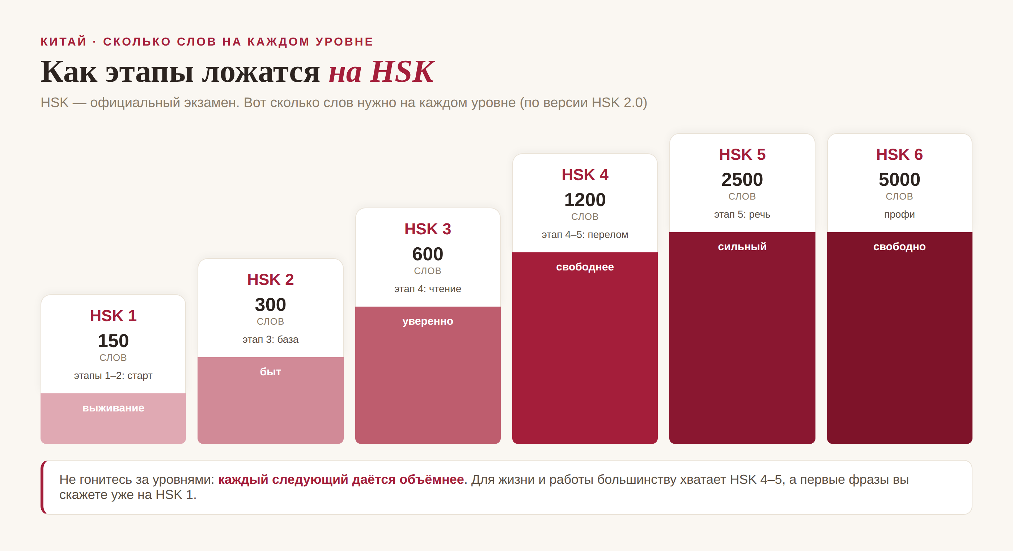
▲ уровни HSK и объём слов
HSK 1 — это 150 слов (этапы 1–2), HSK 2 — 300, HSK 3 — 600, HSK 4 — 1200, HSK 5 — 2500, HSK 6 — 5000. Видно, что каждый следующий уровень даётся объёмнее предыдущего. Но пугаться вершины не надо: для жизни, поездок и работы большинству хватает HSK 4–5, а первые фразы вы скажете уже на HSK 1.

Пять ошибок в порядке
Теперь честно о том, где люди спотыкаются и бросают. Почти все провалы — это нарушенный порядок этапов. Вот пять самых частых.
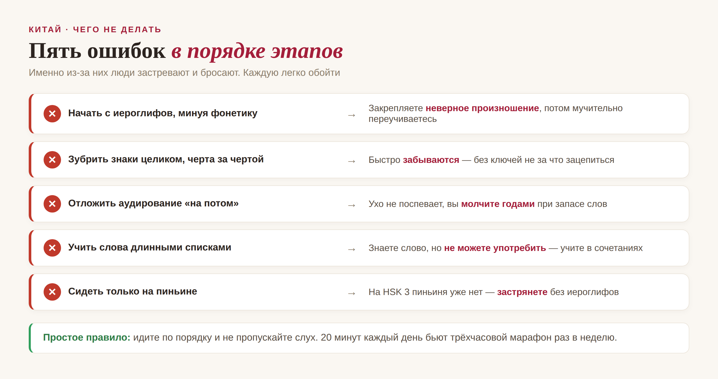
▲ чего не делать на маршруте
Начать с иероглифов, минуя фонетику, — и закрепить неверное произношение. Зубрить знаки целиком — и быстро их забывать. Отложить аудирование — и годами молчать при неплохом запасе слов. Учить слова списками — и не уметь их применить. Сидеть только на пиньине — и застрять на HSK 3, где пиньиня уже нет. Каждую из этих ошибок легко обойти, если просто идти по порядку.

Главное правило — регулярность
И напоследок то, что важнее любого этапа. Двадцать минут каждый день дают больше, чем трёхчасовой марафон раз в неделю. Язык любит не подвиги, а постоянство: маленькими шагами, но без длинных пауз. Держитесь маршрута — звук, знак, правило, а слух и речь сквозь всё — и китайский будет открываться вам шаг за шагом, без хаоса и разочарований.
«Шаг за шагом, соблюдая порядок», — говорят китайцы: 循序渐进 (xún xù jiàn jìn). В изучении китайского это не просто красивая фраза, а буквально рабочий план. 加油！
АВТОР
Юлия Горяина
Китаист и лингвокоуч, докторант Шаньдунского университета (山大), преподаватель МГУ ВШБ. Более 20 лет практики; объездила почти весь Китай.
Хэштеги: #китай #китайскийязык #китайскийснуля #какучить #планизучения #hsk #学中文

